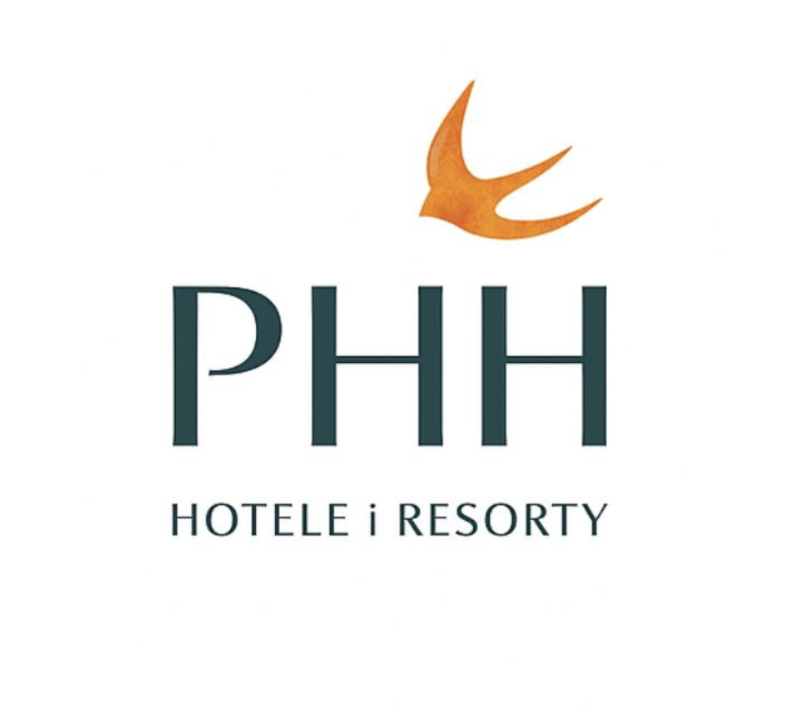

Warszawa, 3.09.2025

INFORMACJA PRASOWA

Anna Szarzewska obejmuje stanowisko dyrektor Moxy Poznań Airport
Anna Szarzewska, menedżerka z ponad dwudziestoletnim doświadczeniem w branży hotelarskiej, dołączyła do zespołu Moxy Poznań Airport.
Swoją karierę rozpoczęła w hotelu Ibis Poznań Centrum, gdzie przeszła ścieżkę od recepcjonistki po zastępczynię kierownika recepcji. Następnie dołączyła do Accor National Sales Team jako Key Account Manager, a w 2013 roku objęła funkcję dyrektora sprzedaży w hotelu Mercure Poznań Centrum. Przez siedem lat konsekwentnie wzmacniała pozycję obiektu na poznańskim rynku, budując silne relacje z partnerami biznesowymi.
Kolejne wyzwania zawodowe podjęła w obiekcie gastronomiczno-konferencyjnym Młyńska12 w Poznaniu, gdzie jako zastępca dyrektora przez trzy lata zarządzała zespołem i koordynowała działalność operacyjną. Ostatnie dwa lata poświęciła branży marketingowej, pracując nad rozwojem biznesu w agencji reklamowej. Wzbogaciło to jej kompetencje o nowe perspektywy w zakresie komunikacji i brandingu.
– Anna wnosi do zespołu nie tylko ogromne doświadczenie w branży hotelarskiej, ale także świeże spojrzenie na rozwój marki i budowanie relacji z gośćmi. Jej unikalne połączenie kompetencji sprzedażowych, operacyjnych i marketingowych doskonale wpisuje się w dynamiczny, nieszablonowy charakter Moxy – podkreśla Paweł Piątkowski, Dyrektor Operacyjny, Grupa PHH.
Na stanowisku dyrektor generalnej hotelu Moxy Poznań Anna Szarzewska odpowiada za dalszy rozwój marki na lokalnym rynku, wzmacnianie jej pozycji w segmencie lifestyle oraz tworzenie wyjątkowych doświadczeń dla gości.
Kontakt: media@phh.pl

